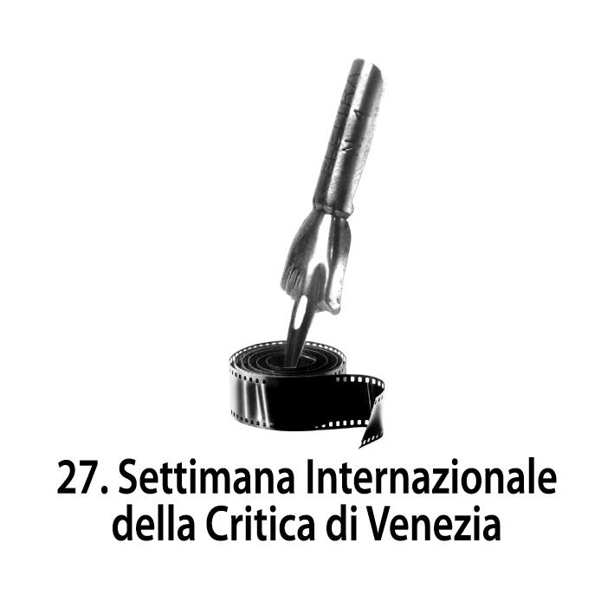

BIBI FILM e RAI CINEMA

presentano

LA CITTÀ IDEALE

regia di

LUIGI LO CASCIO

una produzione
BIBI FILM

con
RAI CINEMA

prodotto da
ANGELO BARBAGALLO

distribuzione


uscita: 11 aprile 2013
________________________________________________________________________________________________
. ufficio stampa film BIBI FILM ISTITUTO LUCE CINECITTÀ
VIVIANA RONZITTI RICCARDO CIANCARELLI MARLON PELLEGRINI
06 4819524 | 333 2393414 06 5740141 | 338 1270336 06 72286407 | 334 9500619
ronzitti@fastwebnet.it riccardo.bibifilm@gmail.com m.pellegrini@cinecittaluce.it

materiali stampa su: www.kinoweb.it
crediti non contrattuali

LA CITTÀ IDEALE . scheda tecnica

regia LUIGI LO CASCIO

soggetto e sceneggiatura LUIGI LO CASCIO

collaborazione alla sceneggiatura MASSIMO GAUDIOSO
DESIDERIA RAYNER
VIRGINIA BORGI

fotografia PASQUALE MARI

scenografia LUDOVICA FERRARIO
ALICE MANGANO

macchinari e disegni NICOLA CONSOLE

costumi MARIA RITA BARBERA

montaggio DESIDERIA RAYNER

suono FULGENZIO CECCON

musiche ANDREA ROCCA

aiuto regia NICOLA MARZANO

organizzatore generale GAETANO DANIELE

direttore di produzione MARIA PANICUCCI

prodotto da ANGELO BARBAGALLO

una produzione BIBI FILM

con RAI CINEMA

in associazione con BANCA MONTE DEI PASCHI DI SIENA

film di Interesse Culturale
realizzato con il contributo e il patrocinio della
DIREZIONE GENERALE per il CINEMA (MiBAC)

con il sostegno della REGIONE LAZIO - FONDO REGIONALE
per il CINEMA e l’AUDIOVISIVO

REGIONE TOSCANA
TOSCANA FILM COMMISSION

distribuzione italiana ISTITUTO LUCE - CINECITTÀ

distribuzione internazionale RAI TRADE

nazionalità ITALIANA
anno di produzione 2012
durata film 105’
location Roma, Siena
crediti non contrattuali

LA CITTÀ IDEALE . cast artistico

LUIGI LO CASCIO

CATRINEL MARLON

LUIGI MARIA BURRUANO

MASSIMO FOSCHI

ALFONSO SANTAGATA

AIDA BURRUANO

e con

ROBERTO HERLITZKA

crediti non contrattuali

LA CITTÀ IDEALE . sinossi

Michele Grassadonia è un fervente ecologista. Molto tempo fa ha lasciato Palermo per trasferirsi a Siena, che lui considera, tra tutte, la città ideale. Da quasi un anno sta portando avanti un esperimento nel suo appartamento: riuscire a vivere in piena autosufficienza, senza dover ricorrere all’acqua corrente o all’energia elettrica. In una notte di pioggia, Michele rimane coinvolto in una serie di accadimenti dai contorni confusi e misteriosi. Da questo momento in poi, la sua esperienza felice di integrazione gioiosa nella città ideale comincerà a vacillare.

LA CITTÀ IDEALE . note di regia

Generalmente non abbiamo alcun bisogno di rendere conto delle nostre azioni in maniera fedele. Non siamo obbligati all’esattezza. Anzi, il racconto che facciamo di noi e della nostra esperienza è alimentato da forzature e integrazioni, invenzioni e ornamenti che rendono il discorso forse meno vero ma sicuramente più avvincente. Almeno, così crediamo. Possono capitare però nella vita dei momenti in cui le parole diventano cruciali. In queste occasioni, per fortuna rare, sbagliare una sillaba, mostrare delle contraddizioni, esibire incertezze nella ricostruzione degli eventi che ci sono accaduti, magari con una pronuncia perplessa, sono inciampi che possono segnare per sempre il nostro destino. La ricerca spasmodica della verità e la sua attestazione allo sguardo e all’ascolto degli altri, si pone allora, non solo come esperienza di conoscenza o come istanza morale, ma soprattutto come unica possibilità di salvezza.

LUIGI LO CASCIO

Nato a Palermo, studia recitazione all'Accademia Nazionale d'Arte Drammatica Silvio D'Amico.
Nel 2000 esordisce al cinema con I CENTO PASSI del regista Marco Tullio Giordana, che lo dirigerà ancora nel film LA MEGLIO GIOVENTÙ (2003). Nel 2005 scrive e interpreta il monologo NELLA TANA, tratto da un racconto di Franz Kafka. Nel 2006 partecipa allo spettacolo di Luca Ronconi IL SILENZIO DEI COMUNISTI. Nel 2008 mette in scena un suo nuovo testo teatrale LA CACCIA, liberamente ispirato a “Baccanti” di Euripide. Al cinema ha lavorato con i seguenti registi: Giuseppe Piccioni, Cristina Comencini, Eros Puglielli, Alessandro Piva, Roberta Torre, Andrea Porporati, Pupi Avati, Giuseppe Tornatore, Mario Martone, Leone Pompucci.

